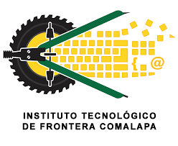
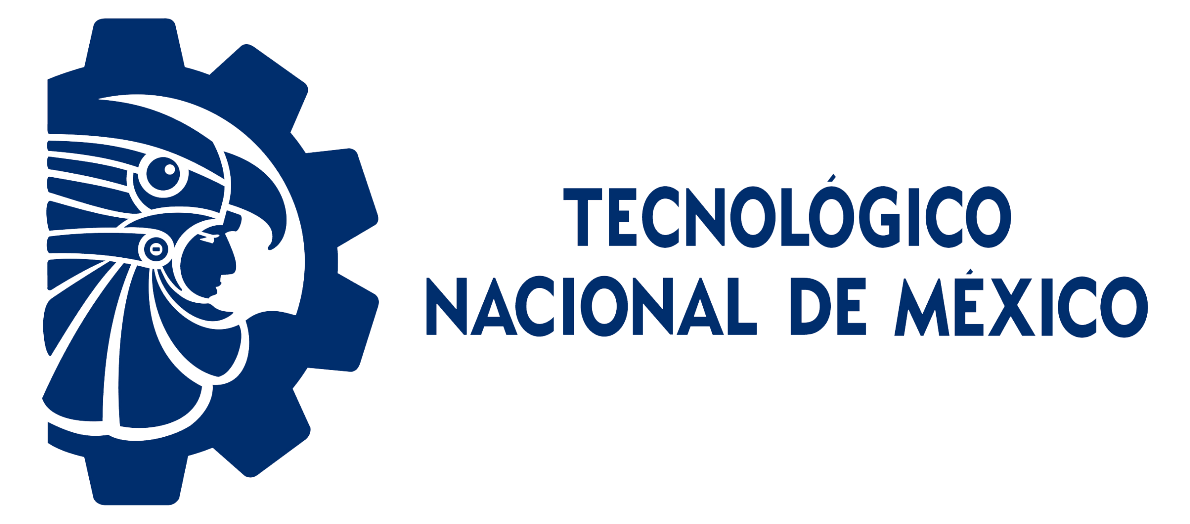

Instituto Tecnológico de Frontera Comalapa
Modalidad Mixta

MATERIA:
Gestión de Proyectos TI
Semestre:
Séptimo semestre
Especialidad:
Ingeniería en Sistemas Computacionales.
Numero de control:
231260014
Nombre del alumno:
Cynthia Jasmine Morales Torres
Nombre de la actividad:
Síntesis
Nombre del docente:
Francisco Javier Mingo Velázquez
Fecha de entrega:
12/08/2026

Frontera Comalapa, Chiapas. A 12 de agosto de 2026.
Introducción
Seleccionar una metodología adecuada es una de las decisiones más importantes al iniciar un proyecto, ya que de ella dependen la forma en que se planifican las actividades, se organiza el equipo de trabajo y se responde a los cambios durante su desarrollo. En la actualidad conviven dos grandes corrientes: los enfoques tradicionales, representados por el estándar PMBOK®, y los enfoques ágiles, entre los que destacan Scrum y Kanban. El presente documento tiene como propósito describir brevemente cada uno de estos enfoques y presentar un cuadro comparativo que facilite identificar sus diferencias y su campo de aplicación más adecuado.
Justificación
Conocer las características de las metodologías tradicionales y ágiles permite a cualquier gestor de proyectos elegir el enfoque que mejor se adapte a la naturaleza, el tamaño y el grado de incertidumbre de cada proyecto. Comparar el PMBOK®, Scrum y Kanban resulta relevante porque evidencia que no existe una metodología universalmente superior, sino distintas herramientas cuya efectividad depende del contexto en que se apliquen; de ahí la importancia de comprender sus similitudes, diferencias y posibilidades de combinación.
El siguiente cuadro resume las principales diferencias entre el enfoque tradicional (PMBOK) y los enfoques ágiles (Scrum y Kanban) con base en distintos criterios de gestión (ComparaSoftware, 2023; Saraclip, 2017):
Criterio | PMBOK (enfoque tradicional) | Scrum (ágil) | Kanban (ágil)
Naturaleza | Estándar / guía de buenas prácticas para la dirección de proyectos | Marco de trabajo ágil para el desarrollo iterativo de productos | Método ágil de gestión visual del flujo de trabajo
Enfoque general | Predictivo y secuencial (en cascada); el alcance se define desde el inicio | Iterativo e incremental, organizado en ciclos cortos llamados sprints | Continuo y evolutivo, basado en un flujo constante de tareas
Ciclo de vida / estructura | Cinco grupos de procesos: inicio, planificación, ejecución, monitoreo y control, y cierre | Ciclos cortos (sprints) de 1 a 4 semanas, cada uno con planificación, revisión y retrospectiva | No existen iteraciones fijas; el trabajo avanza de manera continua a través de un tablero
Planificación | Detallada y realizada por anticipado: alcance, cronograma y presupuesto se fijan al inicio | Se planifica al comienzo de cada sprint (Sprint Planning); los requisitos pueden ajustarse entre sprints | No requiere planificación por iteraciones; se ajusta de forma continua según la capacidad del equipo
Flexibilidad ante cambios | Baja; los cambios requieren un proceso formal de control de cambios | Alta; el Product Backlog puede reordenarse al finalizar cada sprint | Muy alta; las tareas pueden reordenarse en cualquier momento antes de iniciarse
Roles | Director de proyecto con autoridad centralizada sobre el equipo y los recursos | Scrum Master, Product Owner y equipo de desarrollo, sin jerarquías internas | No define roles fijos; conserva la estructura de equipo ya existente
Herramientas / artefactos | Plan de gestión del proyecto, EDT/WBS, cronograma y línea base de costos | Product Backlog, Sprint Backlog e Incremento | Tablero Kanban organizado en columnas, con límites de trabajo en curso (WIP)
Medición del avance | Valor ganado y cumplimiento de hitos y del cronograma establecido | Incremento de producto entregado al final de cada sprint | Tiempo de ciclo (cycle time) y flujo continuo de tarjetas en el tablero
Aplicación ideal | Proyectos con alcance bien definido: construcción, infraestructura o normativos | Proyectos con requisitos cambiantes: desarrollo de software o de producto | Equipos de soporte, mantenimiento o con flujo continuo de solicitudes

Cabe señalar que estos enfoques no son necesariamente excluyentes entre sí: el PMBOK® ofrece un marco general de buenas prácticas que puede complementarse con la ejecución ágil de Scrum o Kanban, por lo que muchas organizaciones combinan elementos de ambos según las características y necesidades particulares de cada proyecto (Ceolevel, 2024).

Conclusión
A partir de la comparación realizada se concluye que el PMBOK® resulta más adecuado para proyectos con un alcance bien definido desde el inicio y bajo grado de incertidumbre, mientras que Scrum y Kanban ofrecen mayor flexibilidad ante requisitos cambiantes, lo que los hace idóneos para entornos dinámicos como el desarrollo de software. Más que competir entre sí, estos enfoques pueden complementarse: un equipo puede apoyarse en el marco de conocimientos del PMBOK® para la gestión general del proyecto y, al mismo tiempo, aplicar prácticas ágiles como Scrum o Kanban para la ejecución del trabajo diario. En definitiva, la elección de la metodología debe basarse en las características particulares de cada proyecto y no en preferencias generales, ya que de ello depende en gran medida su éxito.

Fuentes de información
Asana. (2026). Qué es Scrum: marco ágil, sprints, roles y artefactos. https://asana.com/es/resources/what-is-scrum
Businessmap. (2026). ¿Qué es Kanban? Principales características y funciones. https://businessmap.io/es/recursos-de-kanban/primeros-pasos/que-es-kanban
Cegos. (2026, 30 de abril). Metodología Kanban: qué es, cómo funciona y cómo implementarla en tu empresa paso a paso. https://www.cegos.es/insights/blog/mejores-practicas-en-recursos-humanos/metodologia-kanban-que-es-y-5-pasos-para-implementarlo-en-tu-empresa
Ceolevel. (2024, 17 de mayo). PMBOK vs SCRUM. Sus diferencias. https://www.ceolevel.com/pmbok-vs-scrum-lucha-de-titanes/
Comparasoftware. (2024, 8 de marzo). ¿Cómo funciona la gestión de proyectos PMBOK? https://blog.comparasoftware.com/gestion-de-proyectos-pmbok/
ComparaSoftware. (2023, 10 de agosto). Diferencias entre Pmbok vs Scrum. https://blog.comparasoftware.com/pmbok-vs-scrum/
OBS Business School. (2026, 23 de febrero). Roles, eventos y artefactos en la metodología Scrum. https://www.obsbusiness.school/blog/roles-eventos-y-artefactos-en-la-metodologia-scrum
Saraclip. (2017, 11 de septiembre). PMBOK® vs SCRUM, estándar y metodología. https://www.saraclip.com/pmbok-vs-scrum/

